Title: สร้าง PR แต่ไม่พบ Store ที่ต้องการขอซื้อ
Sample case: ต้องการสร้าง PR ของ Store A&G-Accounting แต่ไม่พบ Store A&G-Accounting ให้เลือก
Cause of Problems: : User ที่เปิด PR อาจจะไม่ได้ถูก Assign Location ให้มองเห็น Store/Location นี้ทำให้มองไม่เห็น
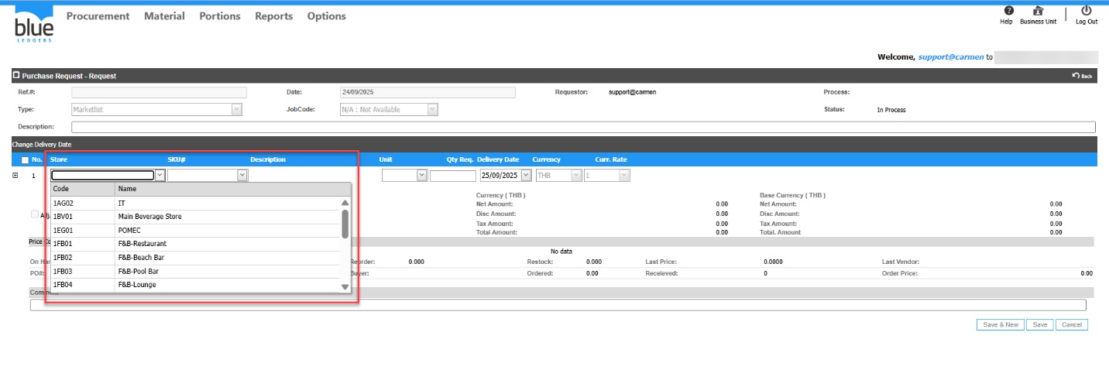
Solution: Assign location ให้กับ user ที่ต้องการ
เข้าเมนู
1.Options
2.Administrator
3.User
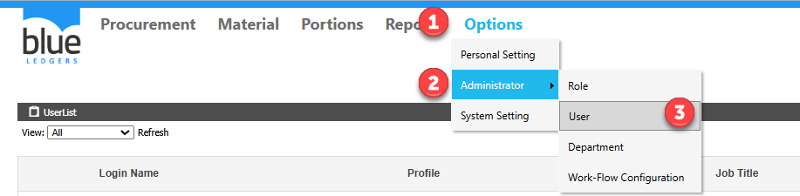
4.คลิก User ที่ติดปัญหา จากตัวอย่าง คือ User: Support
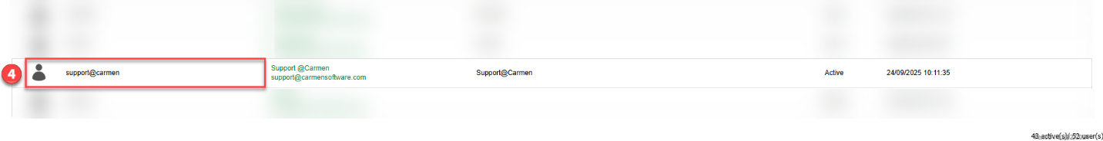
5.คลิกเลือก BU ที่ใช้งานจากตัวอย่างคือ BU PK
6.กดปุ่ม Edit
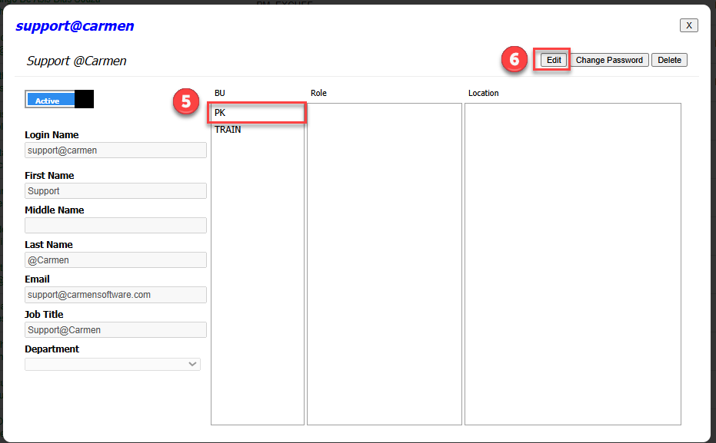
7.เลือก Store A&G-Accounting
8.กด Save
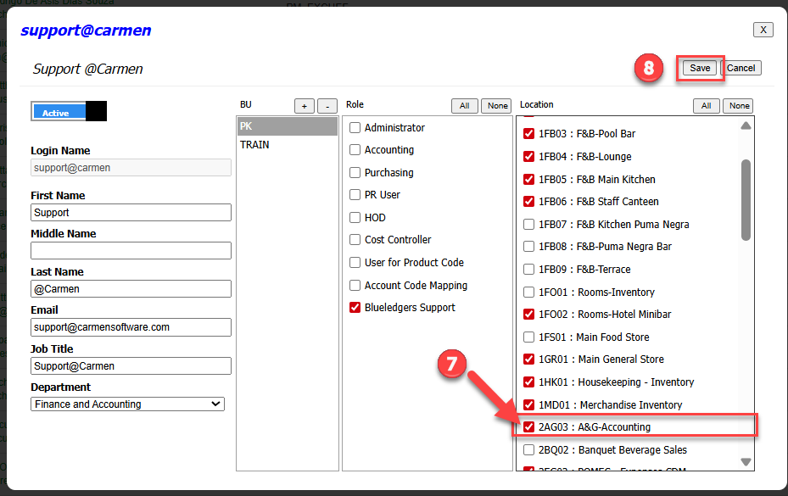
กลับมาที่เอกสาร PR ก็จะพบ Store A&G-Accounting ให้คลิกเลือกแล้วครับ ตามรูปภาพด้านล่าง
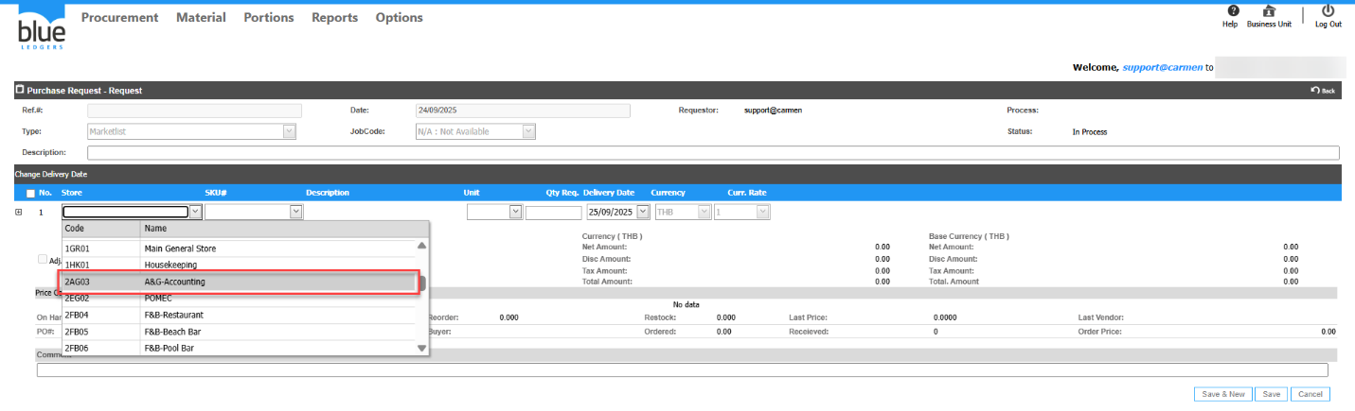
Tag:
Related topics:

